# 一．PDF自动复合签章接口

1.基准测试

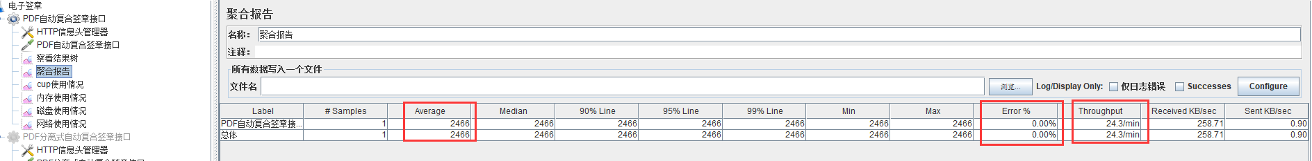

1. 单交易负载测试
   1. Jemter使用手工场景加压，VUSER为:10：

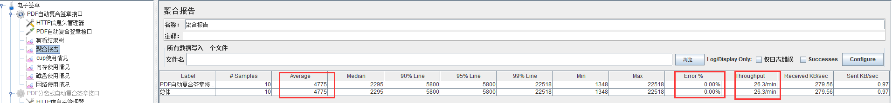

吞吐量：26.3个/min

* 1. Jemter使用手工场景加压，VUSER为:20：

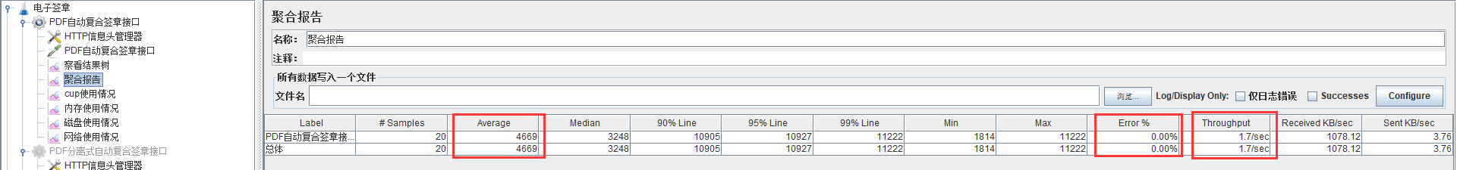

吞吐量：102个/min

* 1. Jemter使用手工场景加压，VUSER为:50：

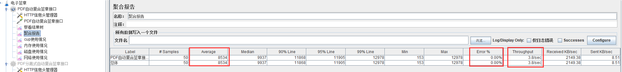

吞吐量：228个/min

* 1. Jemter使用手工场景加压，VUSER为:60：

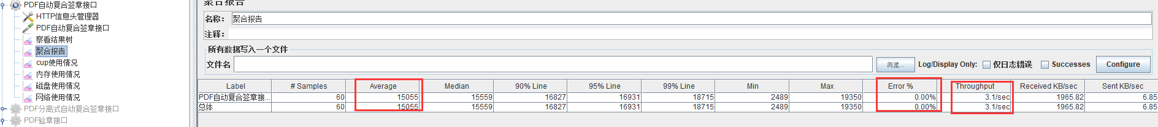

吞吐量：186个/min

2.5 Jemter使用手工场景加压，VUSER为:100：

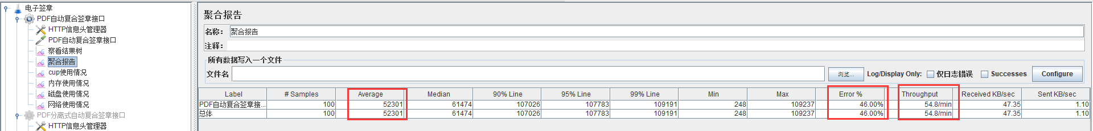

吞吐量：54.8个/min

1. 稳定性测试（可靠性测试—系统预期TPS=228（性能指标中的峰值)的场景：）--持200s



3.1 服务器-CUP使用情况:

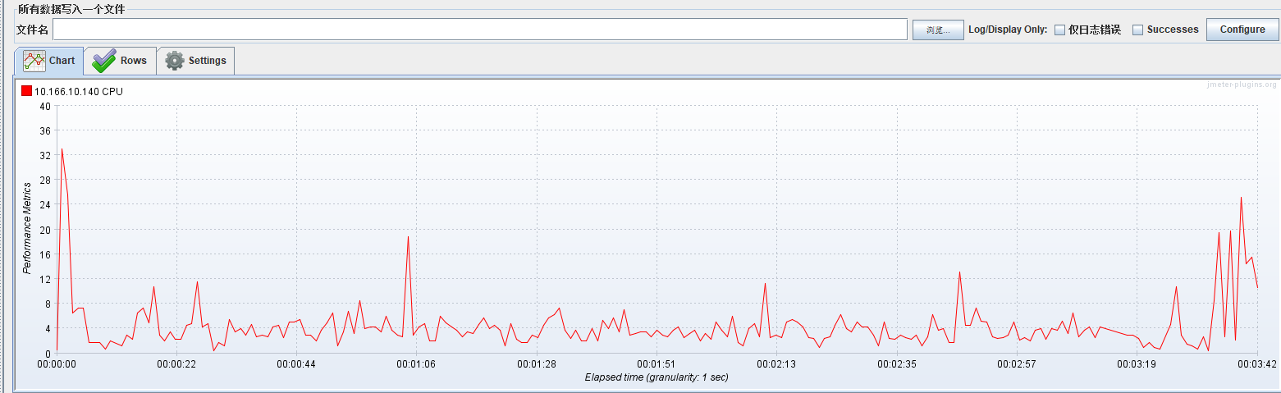

3.2服务器-内存使用情况:

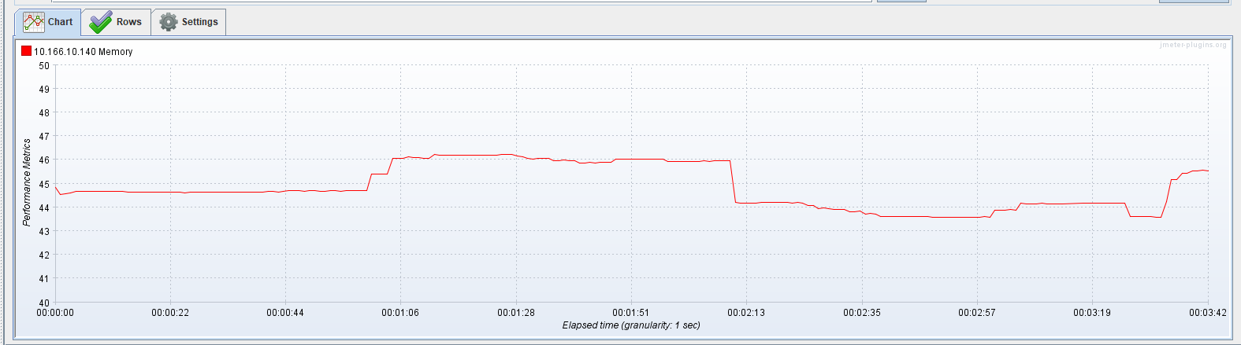

3.3服务器-网络情况:

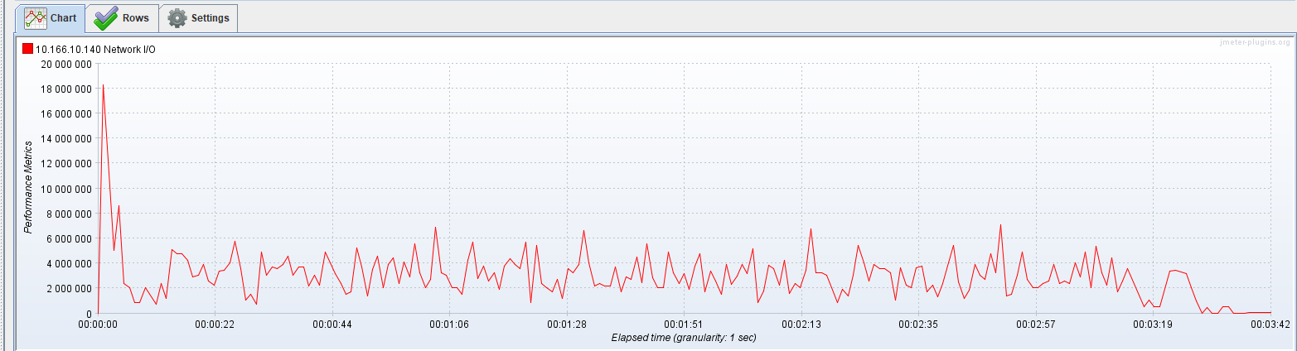

4. 测试结果分析

从测试场景中的(系统预期TPS=228 (高压力)的场景)可以看出：

* + 系统无压力的情况下：增加VUSER，response time基本不变，TPS成比例增加，
  + 当达到系统接近性能瓶颈时：增加VUSER，response time上升，TPS略增加
  + 当达到系统瓶颈时：增加VUSER，response time上升，TPS降低，，一段时间后，开始出现交易失败。减少VUSER后，response time降低，TPS增加。
  + 从测试结果分析，当VUSER增长率=response time增长率时，此时为系统支持的最佳TPS，本次测试结果为228TPS，此时的并发VUSER数为50个。
  + 持续200s，成功交易量788笔，失败交易27笔 。

# 二．PDF分离式自动复合签章接口

1. 基准测试

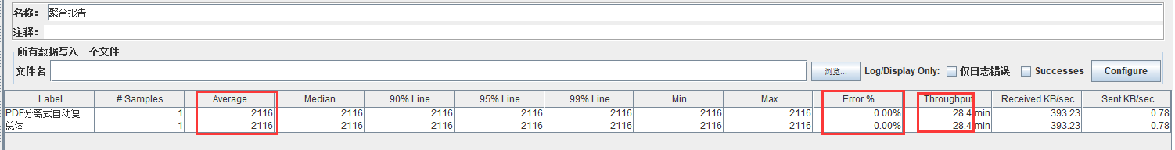

2. 单交易负载测试

2.1 Jemter使用手工场景加压，VUSER为:10：

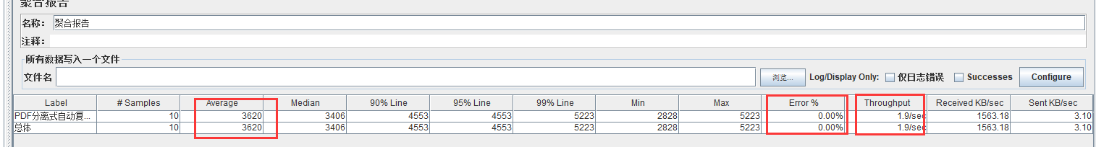

吞吐量：114个/min

2.2 Jemter使用手工场景加压，VUSER为:20：

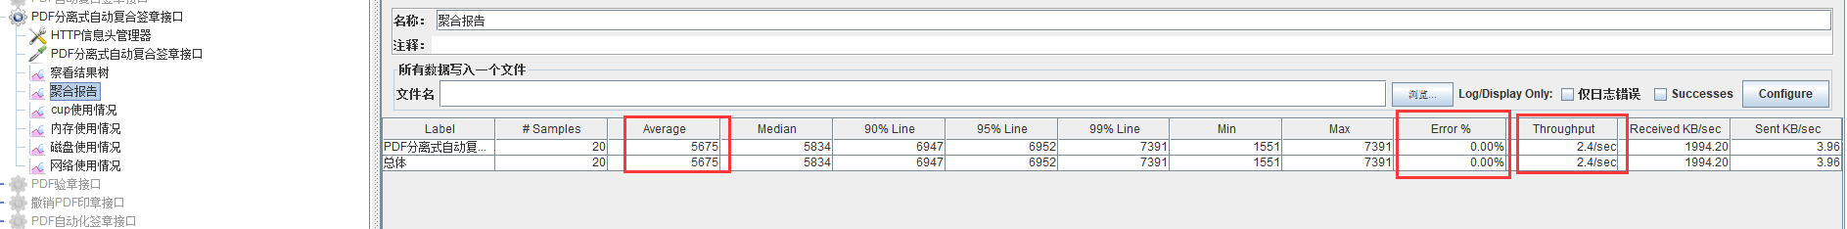

吞吐量：144个/min

2.3 Jemter使用手工场景加压，VUSER为:50：

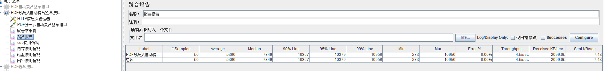

吞吐量：270个/min

2.4 Jemter使用手工场景加压，VUSER为:60：



吞吐量：222个/min

2.5 Jemter使用手工场景加压，VUSER为:100：

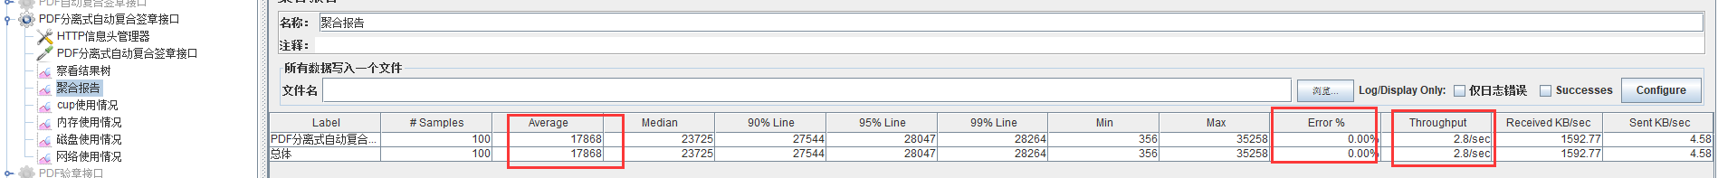

吞吐量：168个/min

1. 稳定性测试（可靠性测试—系统预期TPS=270（性能指标中的峰值)的场景：）--持200s

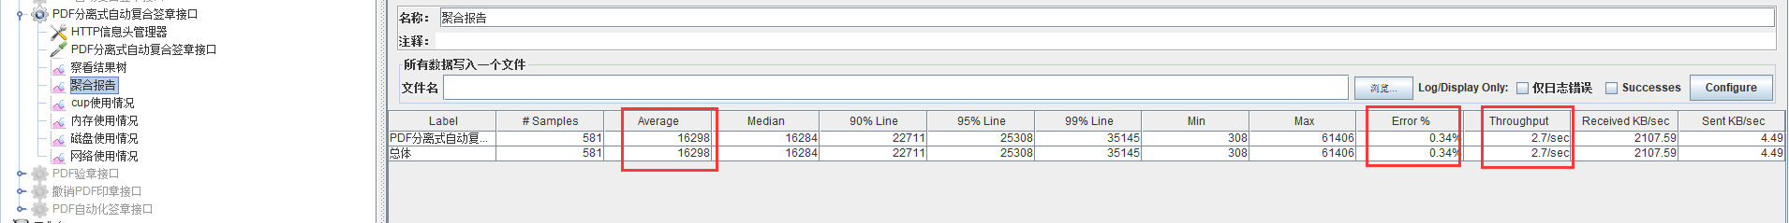3.1 服务器-CUP使用情况:

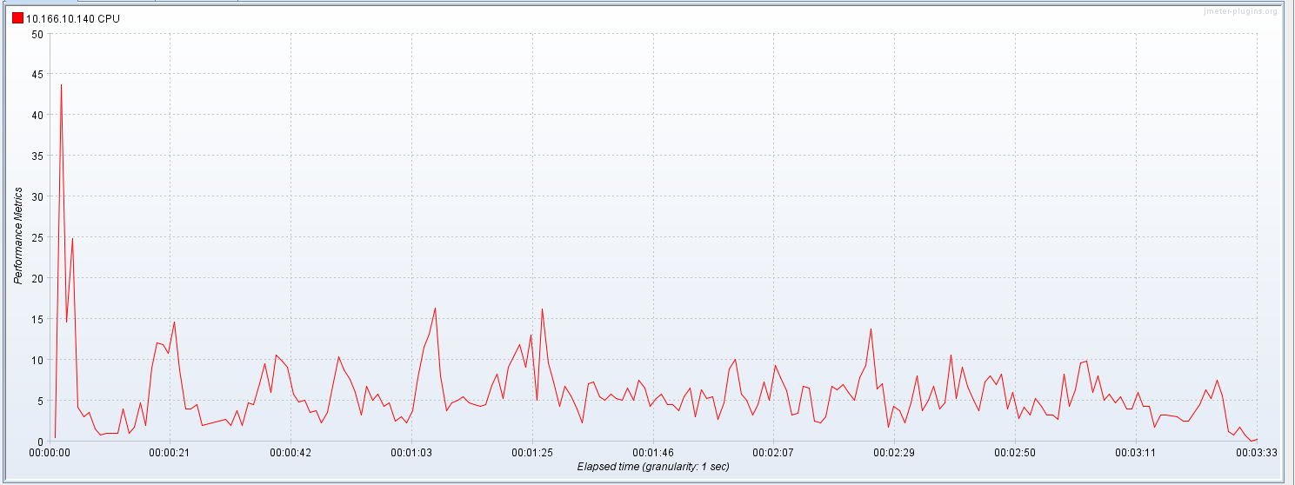

3.2服务器-内存使用情况:

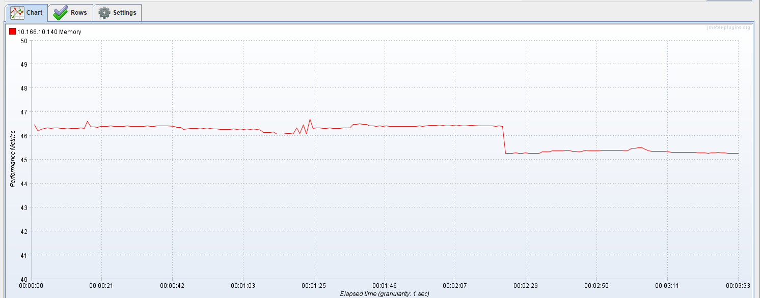

3.3服务器-网络情况:

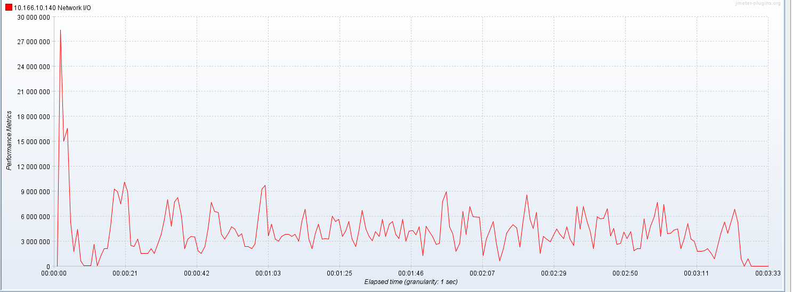

4. 测试结果分析

从测试场景中的(系统预期TPS=270 (高压力)的场景)可以看出：

◆ 系统无压力的情况下：增加VUSER，response time基本不变，TPS成比例增加，

◆ 当达到系统接近性能瓶颈时：增加VUSER，response time上升，TPS略增加

◆ 当达到系统瓶颈时：增加VUSER，response time上升，TPS降低，，一段时间后，开始出现交易失败。减少VUSER后，response time降低，TPS增加。

◆ 从测试结果分析，当VUSER增长率=response time增长率时，此时为系统支持的最佳TPS，本次测试结果为228TPS，此时的并发VUSER数为50个。

◆ 持续200s，成功交易量581笔，失败交易2笔 。

# 三．PDF验章接口

1. 基准测试

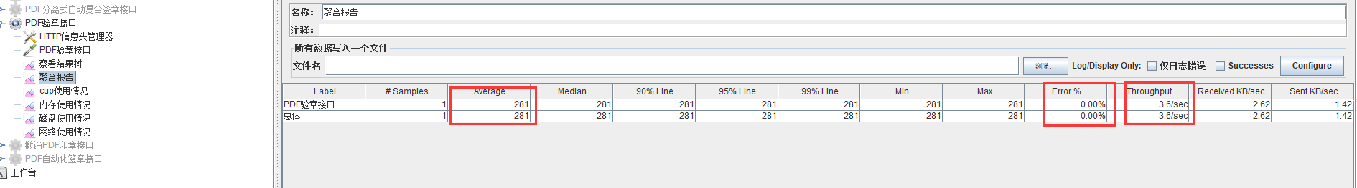

2. 单交易负载测试

2.1 Jemter使用手工场景加压，VUSER为:10：

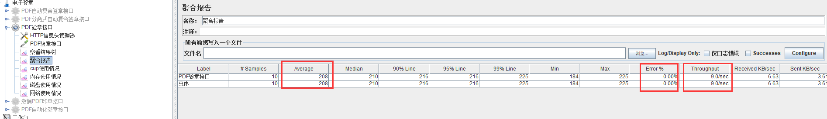

吞吐量：540个/min

2.2 Jemter使用手工场景加压，VUSER为:20：

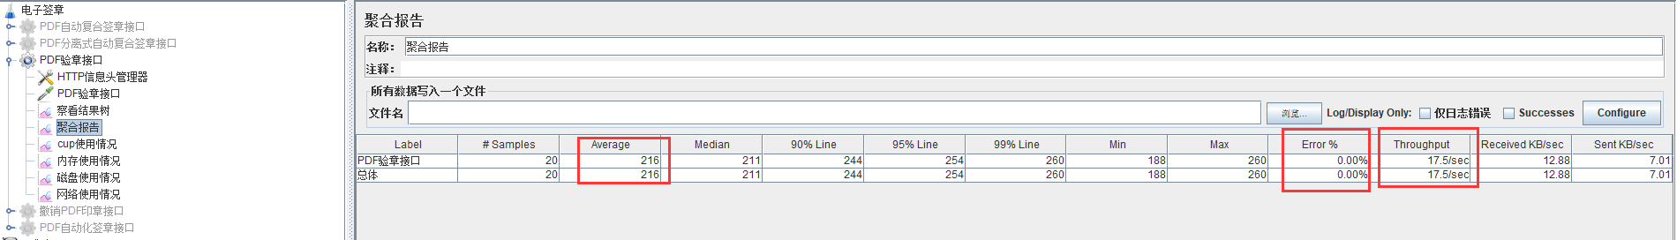

吞吐量：1050个/min

2.3 Jemter使用手工场景加压，VUSER为:50：

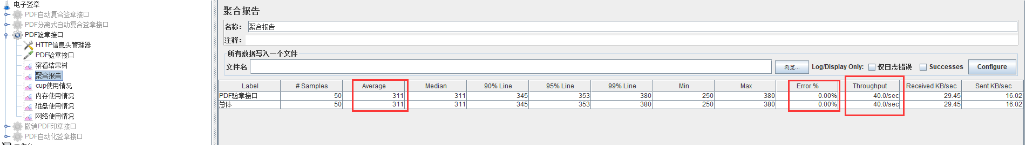

吞吐量：2400个/min

2.4 Jemter使用手工场景加压，VUSER为:60：

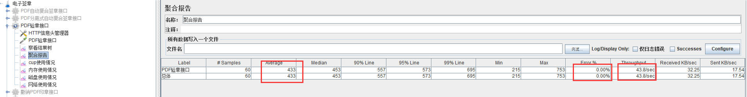

吞吐量：2628个/min

2.5 Jemter使用手工场景加压，VUSER为:100：

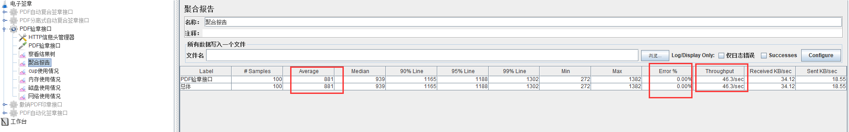

吞吐量：2778个/min

2.6 Jemter使用手工场景加压，VUSER为:150：

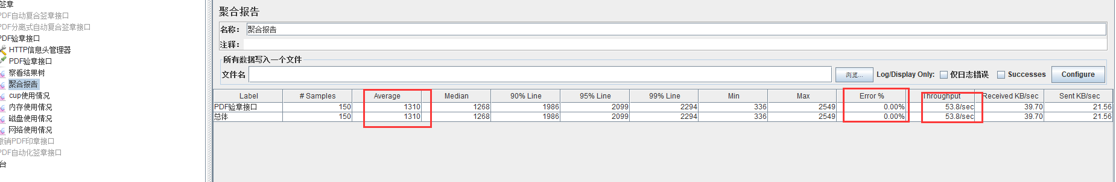

吞吐量：3228个/min

2.7 Jemter使用手工场景加压，VUSER为:200：

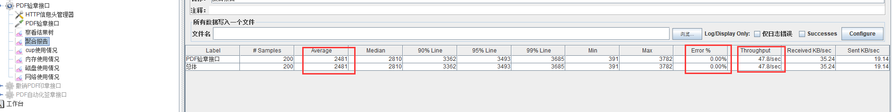

吞吐量：2868个/min

2.8 Jemter使用手工场景加压，VUSER为:250：

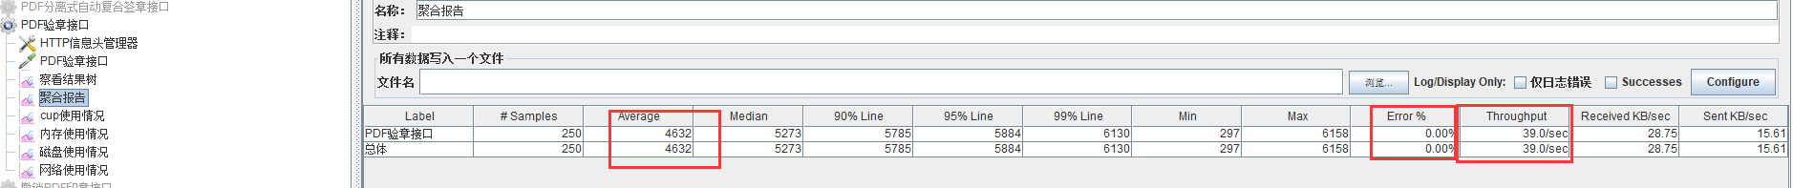

吞吐量：2340个/min

1. 稳定性测试（可靠性测试—系统预期TPS=3228（性能指标中的峰值)的场景：）--持200s

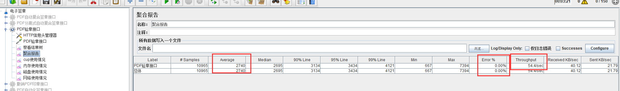

3.1 服务器-CUP使用情况:

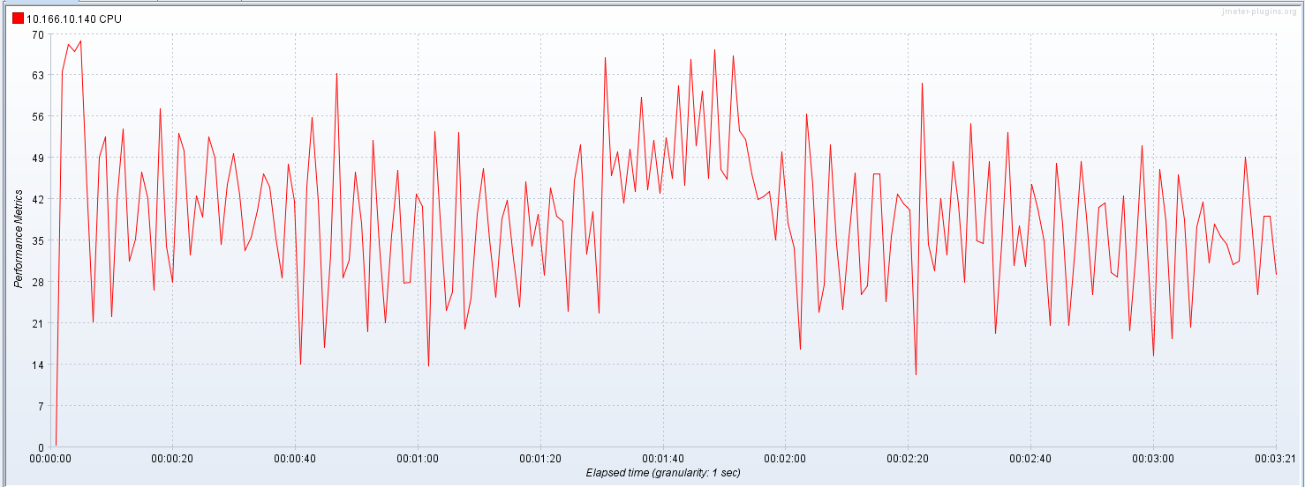

3.2服务器-内存使用情况:

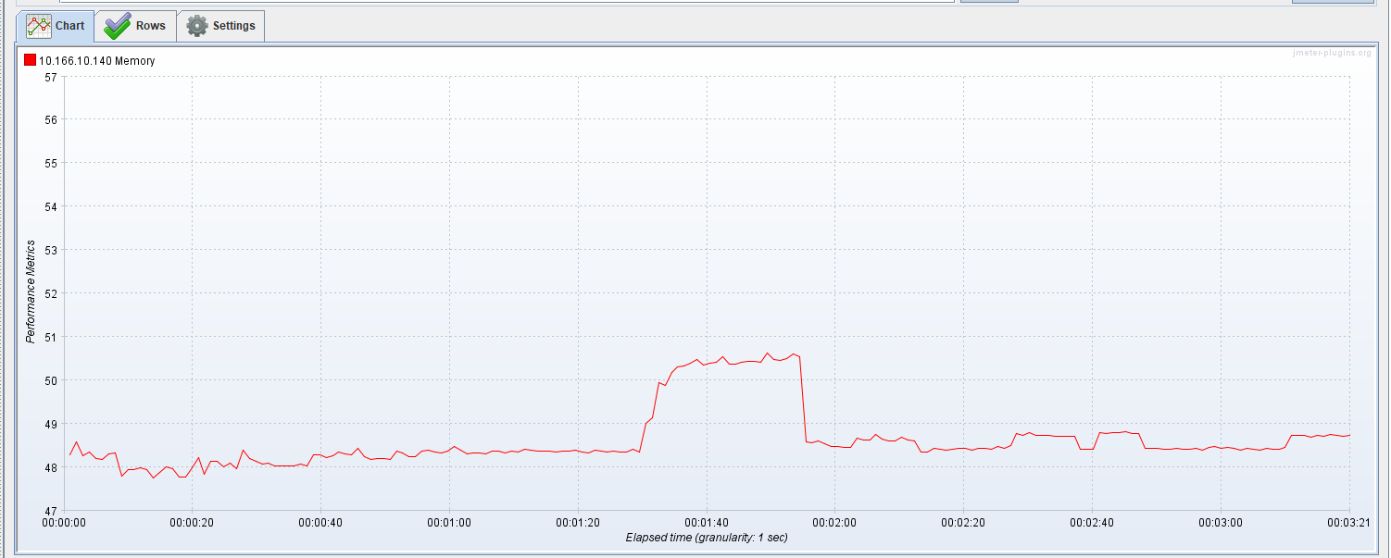

3.3服务器-网络情况:

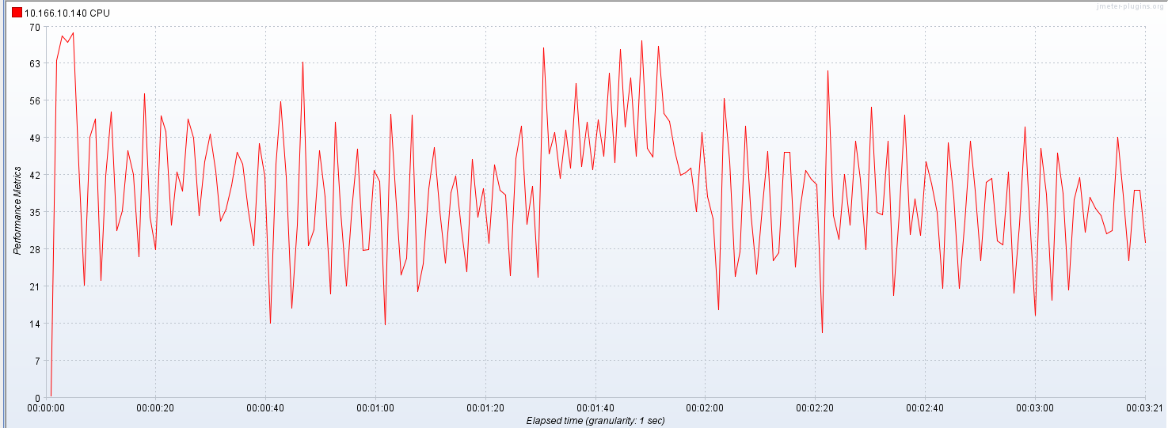

4. 测试结果分析

从测试场景中的(系统预期TPS=3228 (高压力)的场景)可以看出：

◆ 系统无压力的情况下：增加VUSER，response time基本不变，TPS成比例增加，

◆ 当达到系统接近性能瓶颈时：增加VUSER，response time上升，TPS略增加

◆ 当达到系统瓶颈时：增加VUSER，response time上升，TPS降低，，一段时间后，开始出现交易失败。减少VUSER后，response time降低，TPS增加。

◆ 从测试结果分析，当VUSER增长率=response time增长率时，此时为系统支持的最佳TPS，本次测试结果为3228TPS，此时的并发VUSER数为150个。

◆ 持续200s，成功交易量10965笔，失败交易0笔 。

# 四．撤销PDF印章接口

1. 基准测试

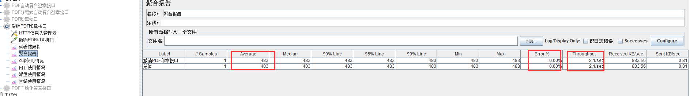

2. 单交易负载测试

2.1 Jemter使用手工场景加压，VUSER为:10：

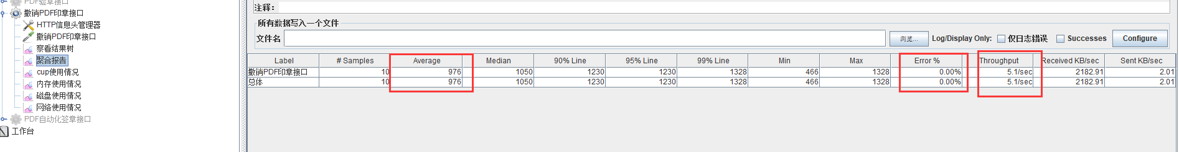

吞吐量：306个/min

2.2 Jemter使用手工场景加压，VUSER为:20：

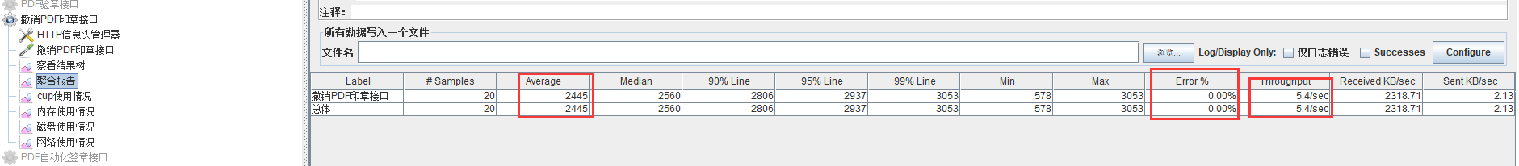



吞吐量：324个/min

2.3 Jemter使用手工场景加压，VUSER为:50：



吞吐量：300个/min

2.4 Jemter使用手工场景加压，VUSER为:60：

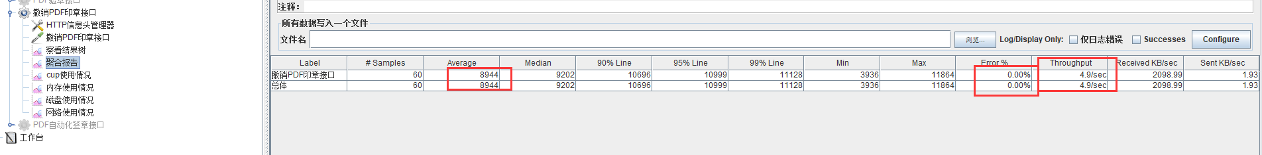

吞吐量：294个/min

2.5 Jemter使用手工场景加压，VUSER为:100：



吞吐量：270个/min

3. 稳定性测试（可靠性测试—系统预期TPS=324（性能指标中的峰值)的场景：）--持200s

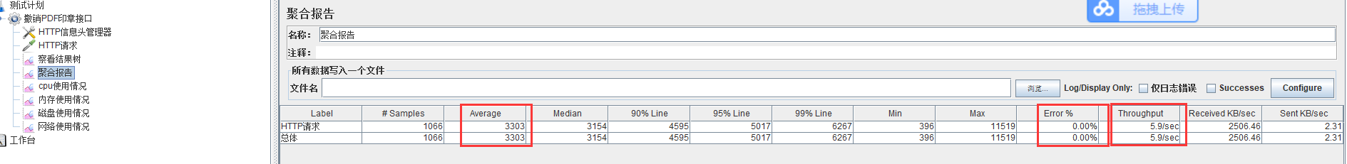

3.1 服务器-CUP使用情况:

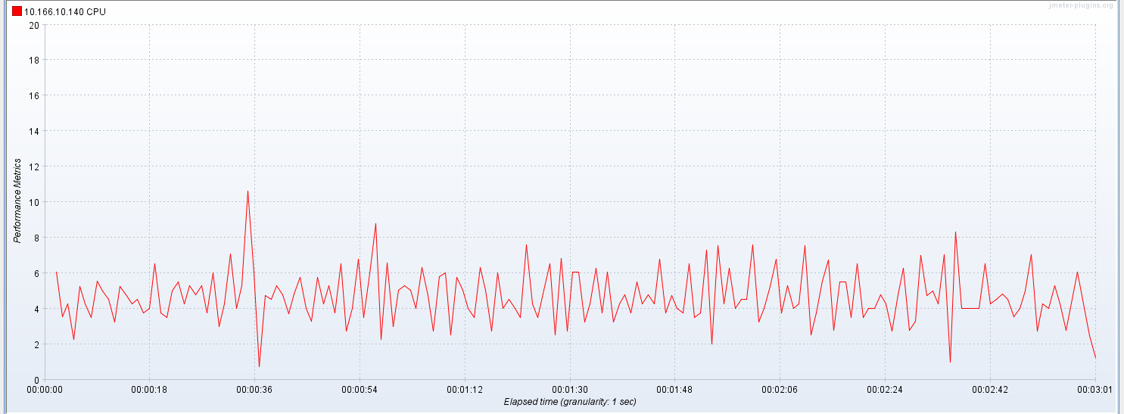

3.2服务器-内存使用情况:

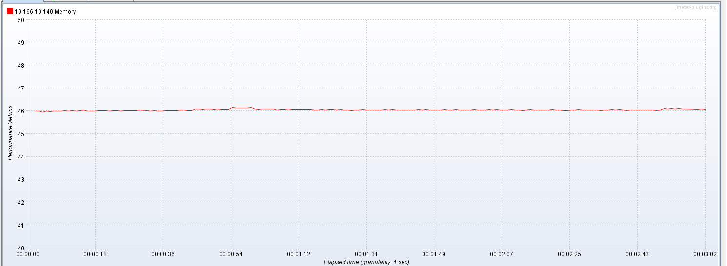

3.3服务器-网络情况:

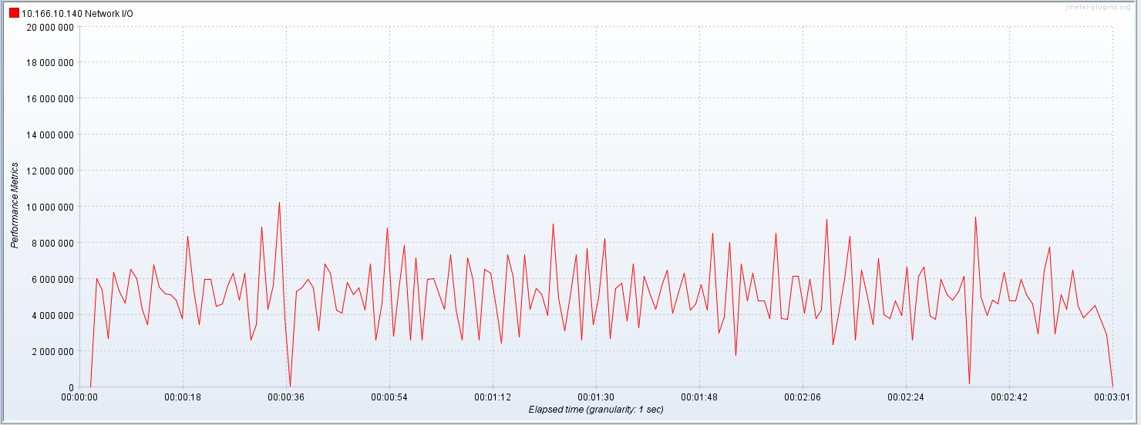

4. 测试结果分析

从测试场景中的(系统预期TPS=324 (高压力)的场景)可以看出：

◆ 系统无压力的情况下：增加VUSER，response time基本不变，TPS成比例增加，

◆ 当达到系统接近性能瓶颈时：增加VUSER，response time上升，TPS略增加

◆ 当达到系统瓶颈时：增加VUSER，response time上升，TPS降低，，一段时间后，开始出现交易失败。减少VUSER后，response time降低，TPS增加。

◆ 从测试结果分析，当VUSER增长率=response time增长率时，此时为系统支持的最佳TPS，本次测试结果为228TPS，此时的并发VUSER数为50个。

◆ 持续200s，成功交易量3303笔，失败交易0笔 。

# 五．PDF自动化签章接口

1. 基准测试

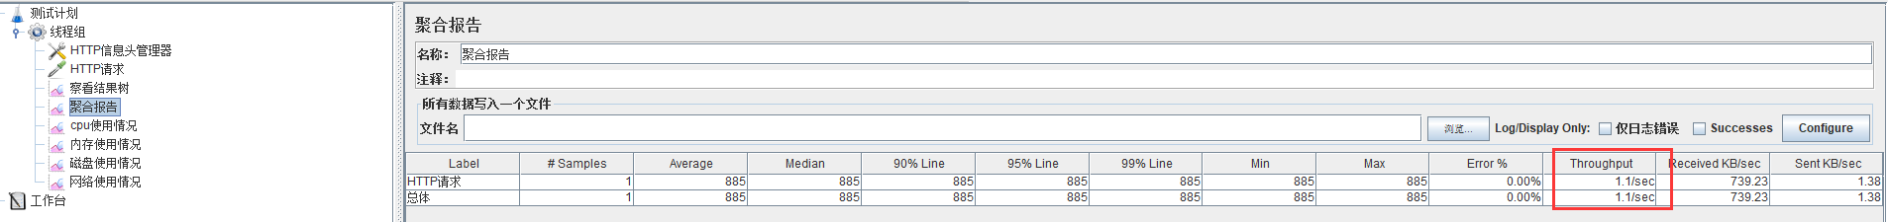

2. 单交易负载测试

2.1 Jemter使用手工场景加压，VUSER为:10：

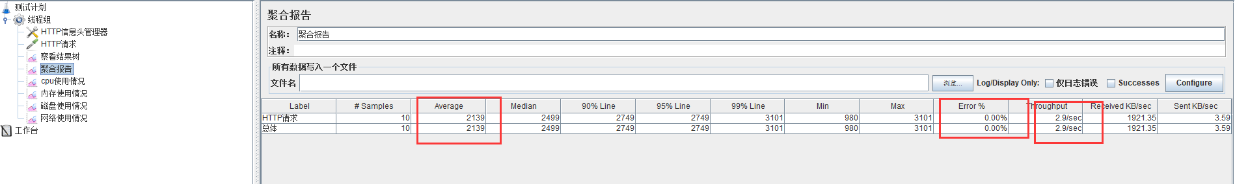

吞吐量：174个/min

2.2 Jemter使用手工场景加压，VUSER为:20：

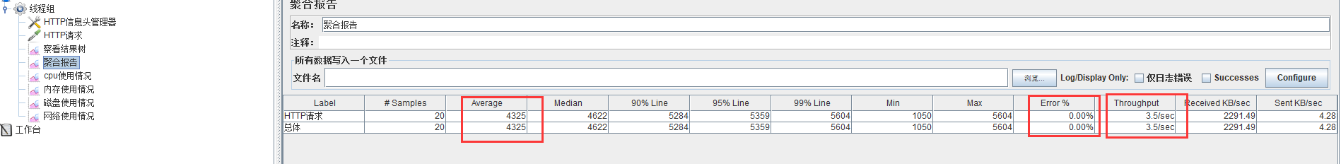

吞吐量：210个/min

2.3 Jemter使用手工场景加压，VUSER为:50：

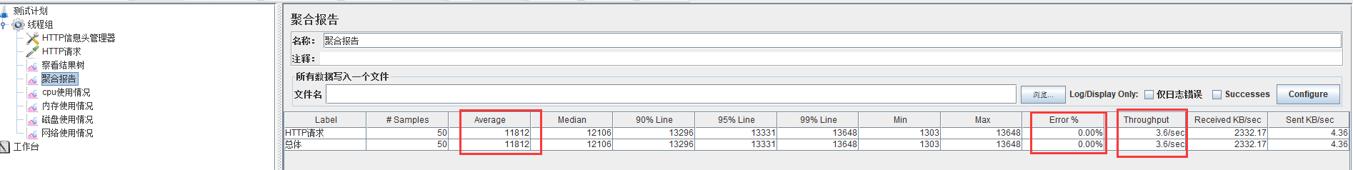

吞吐量：216个/min

2.4 Jemter使用手工场景加压，VUSER为:60：

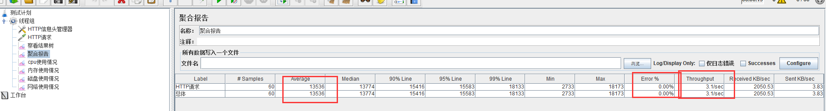

吞吐量：186个/min

2.5 Jemter使用手工场景加压，VUSER为:100：

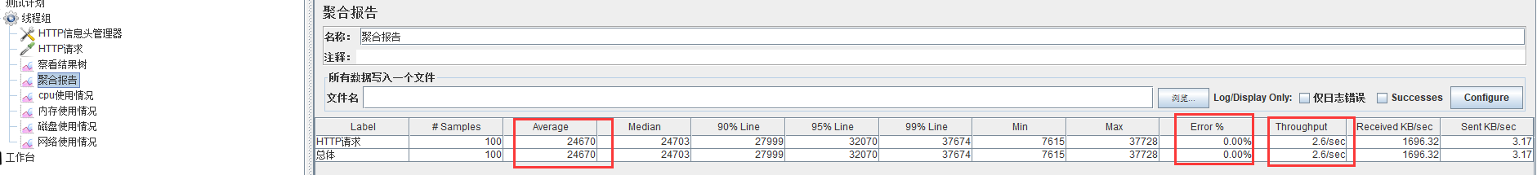

吞吐量：156个/min

3. 稳定性测试（可靠性测试—系统预期TPS=216（性能指标中的峰值)的场景：）--持200s

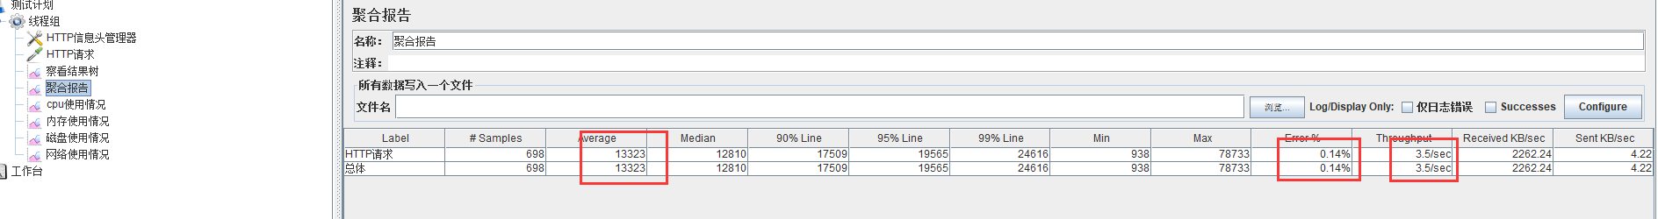

3.1 服务器-CUP使用情况:

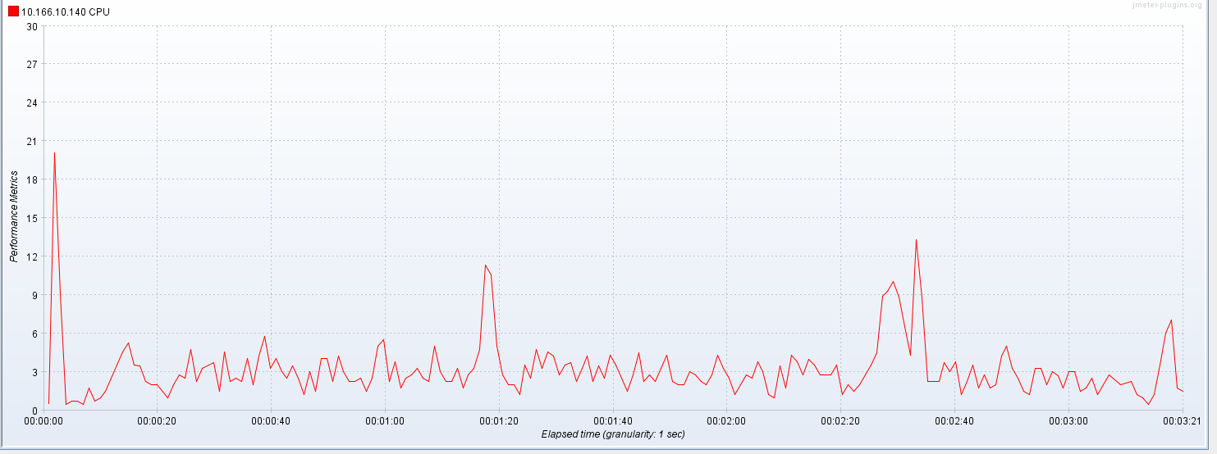

3.2服务器-内存使用情况:

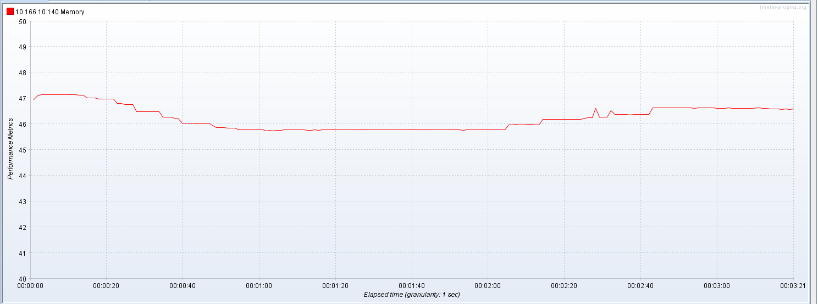

3.3服务器-网络情况:

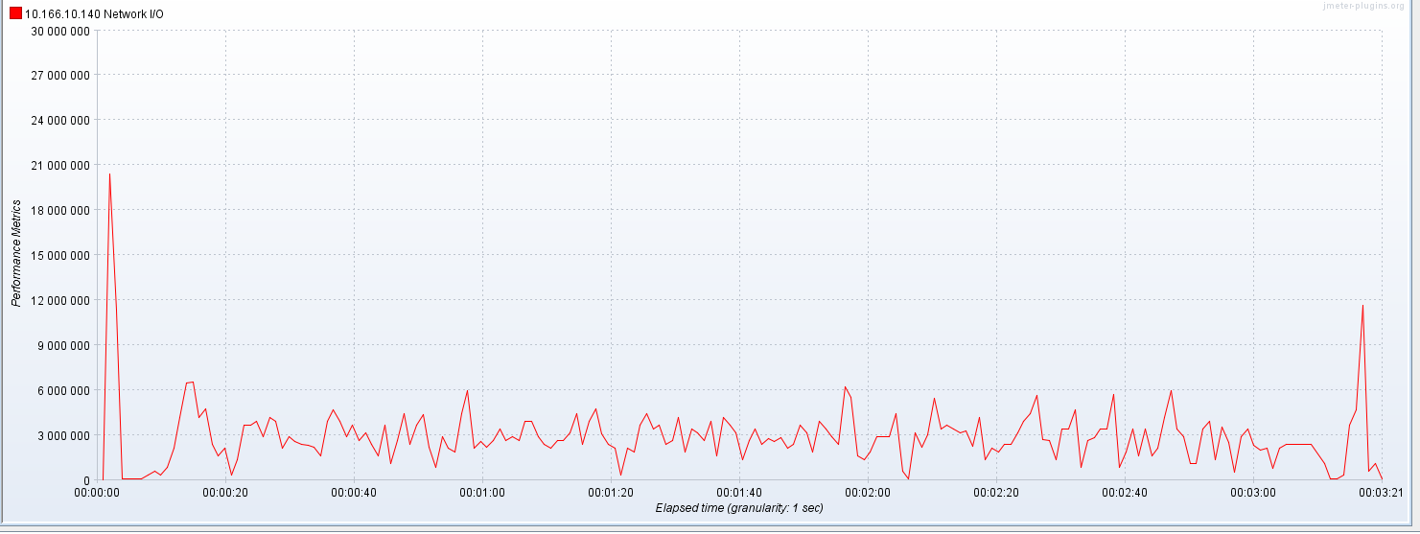

4. 测试结果分析

从测试场景中的(系统预期TPS=216 (高压力)的场景)可以看出：

◆ 系统无压力的情况下：增加VUSER，response time基本不变，TPS成比例增加，

◆ 当达到系统接近性能瓶颈时：增加VUSER，response time上升，TPS略增加

◆ 当达到系统瓶颈时：增加VUSER，response time上升，TPS降低，，一段时间后，开始出现交易失败。减少VUSER后，response time降低，TPS增加。

◆ 从测试结果分析，当VUSER增长率=response time增长率时，此时为系统支持的最佳TPS，本次测试结果为228TPS，此时的并发VUSER数为50个。

◆ 持续200s，成功交易量698笔，失败交易0笔 。